**4.1光的直线传播**

4.1光的直线传播教案

**教学目标**

知识与技能：

1．了解光源，知道光源大致分为天然光源和人造光源两类．

2．理解光沿直线传播及其应用．

3．了解光在真空和空气中的传播速度.

过程与方法：

1．观察光在空气中和水中传播的实验现象，了解实验是研究物理问题的重要方法．

2．阅读“科学世界：我们看到了古老的光”的内容，了解光可以反映宇宙的信息，感悟宇宙之宏大．

情感、态度与价值观：

1．通过观察、实验以及探究的学习活动，培养学生尊重客观事实、实事求是的科学态度．

2．通过亲身的体验与感悟，使学生获得感性认识，为后续学习打基础．

3．通过探究性物理学习活动，使学生获得成功的愉悦，乐于参与物理学习活动．

**教学重难点：**

教学重点：光的直线传播.

教学难点：用光的直线传播来解释简单的光现象.

**教学用具**

激光演示器、盛有水的水槽、手电筒、白炽台灯、棱镜、带狭缝的屏、白屏、两块带有小孔的硬纸板、彩色蜡笔、陀螺、水彩、毛笔、水、白纸.

**教学过程**

**一、创设情景，导入新课**

利用多媒体课件播放：播放一幅幅美丽的画面。

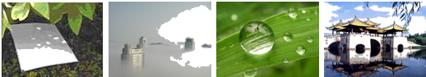

同学们欣赏了美丽的色彩斑斓的光，世界才被打扮得如此美丽，如此迷人。对于光，同学们想知道些什么呢？今天我们先来学习《光的传播》。

**二、推进新课**

知识点一：光的直线传播

阅读课本P69，完成以下问题：

1.能够发光的物体叫做光源.

2.光源可以分为天然光源和人造光源．

3.月亮不是光源．

提问：同学们，刚才我们看到了美丽的山城夜景，那么，这些把山城点缀得如此美丽的光是哪儿来的呢？结合课本中的图，阅读课本。然后讨论交流。

1.光源

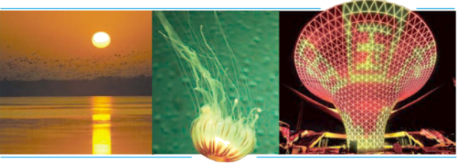

提问：除了课本上举的例子，你还知道哪些物体能够发光呢？太阳、星星、月亮、点燃的火柴、点燃的蜡烛、点亮的日光灯、反光的镜子、点亮的电视机屏幕都能发光吗？

【归纳总结】月亮、反光的镜子是不能够发光的，星星当中也只有恒星能够发光，行星和卫星是不发光的。我们把这些能够发光的物体，称之为光源。像太阳、萤火虫、水母这类能够自然发光的物体，叫“天然光说明: http://www.zxxk.com源”；像点燃的蜡烛、霓虹灯、白炽灯这类由人类制造的发光物体，叫“人造光源”。

板书：能够发光的物体，称之为光源。

2.探究光的直线传播的条件

引导学生应用桌面上的器材，通过开放性实验探究得出：光在空气、水以及果冻这些均匀介质中沿直线传播，但在两种介质的界面上要发生偏折。

提问：同学们刚才看到了许多光沿直线传播现象，但是光总是沿直线传播吗？

演示实验：

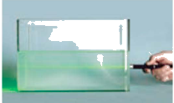

方法一：用激光笔发出光束向滴了少量墨水的水中投射，可以看到光在水中沿直线传播。

方法二：用激光笔发出光直接照射果冻，发现光在果冻中沿直线传播。

方法三：将激光射过拉直了的橡皮管，但橡皮管弯曲就无法射过。

方法四：将几枚大头针插在一条直线上，眼睛沿这条直线看去只能看到第一根针。

方法五：将激光沿白屏从空气说明: http://www.zxxk.com斜射入水中，可以看到光在空气和水中的路径都是直线，在空气和水的界面上发生了偏折。

组织学生归纳得出：光在空气、水、果冻、玻璃中沿直线传播；但在两种介质的界面上发生了偏折。

演示实验：

教师演示光在非均匀糖水中传播的实验。得出光在同种非均匀介质中路径发生弯曲。

提问：这两个现象说明光必须在同种介质中才沿直线传播，但光在同种介质中光就一定沿直线传播吗？

教师演示：如图，在支架上固定一个薄水槽，其中放置一个白屏来显示光的路径，事先配有四杯浓度不同的糖水，将它们按浓度从大到小依次倒入水说明: http://www.zxxk.com槽(四种糖水的量按一定的比例)，由于各层糖水间相互混合，所以水槽内形成了从上到下浓度逐渐变大的不均匀糖水。将一束激光从透明水槽侧面沿白屏表面75°左右的入射角，由最上层溶液斜向下射入非均匀糖水，可见激光路径在非均匀糖水中向下弯曲。同时做一个对照实验，用激光光束斜射入同种均匀的蔗糖溶液中，再让同学们观察——光的路径仍是直线。

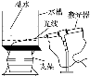

引导学生归说明: http://www.zxxk.com纳出光沿直线传播的条件：光在同种均匀介质中沿直线传播。

由于平时我们见得最多的是光沿直线传播的情形，所以物理学中就用带箭头的直线来表示说明: http://www.zxxk.com光的传播方向。比如要表示电灯的光在空气中的传播时，我们就沿光的传播路径作一些直线。这种直线叫做光线。

板书：光在同种均匀介质中沿直线传播。

光线：用一条带箭头的直线表示光的传播径迹和方向这样的直线叫光线。

3.光沿直线传播的现象及其应用

(1)生活中有哪些常见的现象可以说明光是沿直线传播的？

①影子的形成



影子是如何形成的？

答：光源发出的光照到不透明物体上时，会在物体的背后形成一块与物体形状类似的黑色区域，即影子．

②小孔成像

演示实验：探究小孔成像的特点

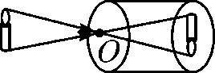

器材：蜡烛、火柴、自制小孔成像器具(制作方法：两个套在一起的硬纸筒，内筒可以前后拉动，内筒的一端蒙上半透明的塑料膜，外筒的前端用硬纸片封死，硬纸片上穿一个小孔，直径约1 mm)．

操作步骤：

A.让小孔对着点燃的蜡烛，使蜡烛与小孔的距离在10 cm～15 cm之间，观察塑料薄膜上所成的像的情况．

B.改变蜡烛与小孔的距离，观察像的变化情况；

C.保持蜡烛与小孔的距离不变，前后拉动内筒，观察像的变化情况；

D.改变小孔的形状，重复步骤A．B．C．

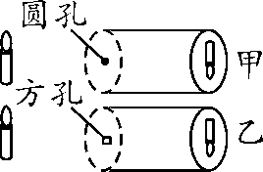

请回答：

(1)像是正立的还是倒立的？改变蜡烛与小孔的距离，像如何变化？

答：小孔成像成倒立的实像，像的大小跟物体与小孔的距离以及小孔与光屏的距离有关．

(2) 成像情况与小孔的形状有关吗？

答：像的形状与物体自身有关，与小孔形状无关．

(3) 小孔成像的原理是什么？

答：光沿直线传播．

4.光在同种均匀介质中沿直线传播，那么光沿直线传播在生产生活中有哪些应用呢？

答：①激光准直．②瞄准——“三点一线”原则．③整队集合．

【归纳总结】

1.光在同种均匀介质中沿直线传播．

2.光线是为了方便研究光学问题而建立的物理模型，实际上并不存在.

3.光沿直线传播的现象和应用

(1)现象：①影子的形成.②小孔成像等．

(2)应用：①激光准直.②瞄准——“三点一线”原则．③整队集合等．

知识点二：光的传播速度

提问：同学们快速阅读课本，读完之后能告诉老师为什么在打雷的时候先看到闪电后听到雷声？

说明：光的传播速度比声速快。光在真空或空气中的传播速度是3×108 m/s，在水中的传播速度约为在真空中的3/4，在玻璃中的传播速度约为真空中的2/3。

扩展：光速是很大的。如果一个飞人以光速绕地球运行，在1s的时间内，能够绕地球运行7.5圈。

教师小结：这里涉及了一个新的物理量——光速，物理学上用符号*c*表示，它的单位和速度一样都是米/秒，符号表示为m/s。通过看书我们可以知道在真空中的光速是宇宙间最快的速度，*c*＝3×108 m/s，在空气中，光速也可以近似地看为3×108 m/s，在水中的传播速度约为在真空中的3/4，在玻璃中的传播速度约为真空中的2/3。到这里我们可以得到光速在空气、水、玻璃中的大小关系*v*空气>*v*水>*v*玻璃。

板书：*c*＝3×108 m/s

[说明]光在其他介质中的速度都比真空中的传播速度小。空气中的光速接近于真空中的光速，也可以认为是3×108 m/s。光在水中的传播速度大约为真空中光速度的，在玻璃中的传播速度大约为真空中光速的。

(4)光年：光在一年内通过的路程。（光年是一个长度单位而不是时间或速度的单位）。

**三、板书设计**

第1节光的直线传播

一、光的直线传播

1．光源

定义：能够发光的物体，称之为光源。

2．探究光的直线传播的条件

条件：光在同种均匀介质中沿直线传播。

光线：用一条带箭头的直线表示光的传播径迹和方向这样的直线叫光线。

3．光的直线传播应用

光的直线传播现象：影、激光准直、日食、月食、小孔成像

小孔成像的成像特点：倒立的实像

二、光的传播速度

光速：*c*＝说明: http://www.zxxk.com3×108 m/s

**四、教学反思**

本节课的重点是通过科学探究找到光的直线传播的规律，让学生掌握科学探究的基本环节，即“提出问题──猜想与假设──设计实验──进行实验──得出结论──交流与评估”的科学研究方法，这为学生今后从事物理研究提供了一个基础的方法。培养学生的创新能力，给学生提供大量器材，适当的时间，让他们自己设计实验，选择器材，经历实验过程，并在其中思考，交流，动手，探索，感悟。从中会发现一些非常有创意的方法

初二的学生对光的直线传播已经积累了许多的生活经验，比如从手电筒的光，汽车车灯的光，阳光照射过树林等。为了加深学生的这种认识，因此课前要求每个学生利用易拉罐或薯片筒做一个小孔照相机。我主要的想法是要激发学生的兴趣，让他们自己动手动脑，经历制作过程，充分挖掘了学生的创新潜能。让学进行手影游戏，活跃了课堂气氛，是学生对光的直线传播有更深刻的认识。

同步练习：

1.太阳光垂直照射到一很小的正方形小孔上，则在地面上产生光点的形状是（ ）

A.圆形的 B.正方形的 C.不规则的 D.成条形的

2.宋的沈括在《梦溪 笔谈》中记述了光的直线传播和小孔成像的实验．他首先直接观察老鹰，发现它在空中飞动，地面上的影子也跟着移动，移动的方向与它的方向一致．然后，他在纸窗上开一小孔，使窗外老鹰的影子呈现在室内的纸屏上，结果观察到：“鸢东则影西，鸢西则影东”．阅读了上述材料后，你认为下列说法错误的是 （ ）

A.“鸢东则影西，鸢西则影东”的现象是小孔成像

B.沈括观察到“鸢在空中飞动，地面上的影子也跟着移 动”，是小孔成像

C.小孔成像可用光的直线传播解释

D.小孔成像时，像移动的方向与物移动的方向相反

3.跑终点记时员，必须在看到发令枪冒白烟就开始记时，而不能听到枪声才记时，这是因为 ( )

A.看枪冒烟记时准确 B.声音嘈杂听不清枪声

C.听枪声才记时不够准确，使成绩偏低 D.都不对

4.不是由于光的直线传播而形成的是（ ）

A.影子的形成 B.日食和月食的形成 C.水中筷子弯曲了 D.小孔成像

5.自习下课回家的路上，她发现某行人在路灯下经过时，人影子的变化情况应该是 ( )

A.逐渐变短 B.工渐变长 C.先变长后变短 D.先变短后变长

6.如图：燃的蜡烛放在距小孔a处，它成的像在距小孔b的半透明纸上，且a大于b，则半透明纸上的像是（ ）

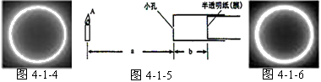

A.倒立、放大的虚像 B.正立、缩小的虚像

C.倒立、缩小的实像 D.正立、放大的实像

7.如图所示，在一个空罐的底部中央打一个小孔，再用一片半透明的塑料膜蒙在空罐的口上。将小孔对着烛焰，看到烛焰在薄膜上成像，关于这一现象，下列说法正确的是（ ）

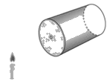

A.薄膜上成的像是烛焰的虚像

B.薄膜上成的像是烛焰发出的光通过小孔反射形成的

C.薄膜上成的像是烛焰的影子

D.薄膜上成的像是烛焰发出的光沿着直线传播形成

答案：D

8.下列光现象与日食的形成原因不同的是（ ）

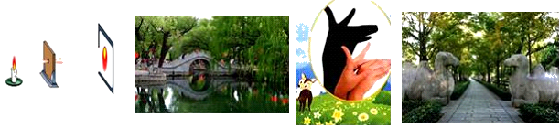

A.小孔成像 B.水中倒影 C.手影游戏 D.树下阴影

答案：B

9.光在 均匀物质中沿 传播，如果遇到不透明的物体，在物体后面 ­­­­ 的区域便产生了影子。你排纵队时看到自己前面的一个人挡住了所有的人，队就排直了，这因为光 ­­­­ ­­­­；光在真空中的传播速度是 ­­­­ km／s，下雨时总是先看到闪电，后听到雷声，这是由于 ­­­­ 的缘故。在射击时，瞄准的要领是“三点一线”，这是利用___________的原理，光在______中传播的速度最大.月食的形成 在中间，日食的形成 在中间，它们都是由于 ­­­­ 形成的阳光经过茂密树叶的缝隙，在路面上形成了许多 形光斑，这是太阳的 ，是由于 而形成的．

10.下列属于自然光源的是（ ），人造光源的是（ ）。

①月亮 ②地球 ③灯泡 ④太阳 ⑤灯篓鱼 ⑥萤火虫 ⑦点燃的蜡烛

11.如图为“坐井观天”的示意图，设点E为青蛙的眼睛，请利用光的直线传播知识画出它能看到天空的范围。

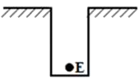

12.在探究树荫下光斑的活动中，小华猜想光斑形状可能与孔的形状、孔的大小和孔到光屏的距离有关。为了研究孔的大小对光斑形状的影响，她找来平行光源和图a所示的四种打好孔的卡片。

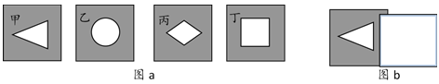

（1）小华在四种卡片中选择了卡片甲。她这样选择的原因是 。

（2）让平行光垂直照射在卡片上，调节卡片甲与光屏距离，透过孔的光在光屏上形成一个与卡片甲三角形孔相同的光斑；再用另一张卡片覆盖在甲上，如图b，自右侧无孔处开始，向左缓缓推动乙；起初，观察到光屏上的光斑形状 ，光斑大小 ；过一会儿，观察到光屏上出现圆形的光斑，继续缓缓推动卡片乙使透过平行光的三角形孔变小，则光屏上的光斑形状 ，光斑大小 。

【答案】

1.A　2.B　3.C　4.C　5.D 6.C 7.D 8.B

9.同种 直线 背光 光是沿直线传播的 3×105 光在空气中的传播速度比声音快 光沿直线传播 真空 地球 月球 光的直线传播 圆形 像 光沿直线传播

10.④⑤⑥ ③⑦

11. 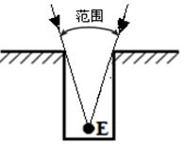

12.（1）在改变孔的大小过程中，孔的形状保持不变（2）不变 变小 不变 不变